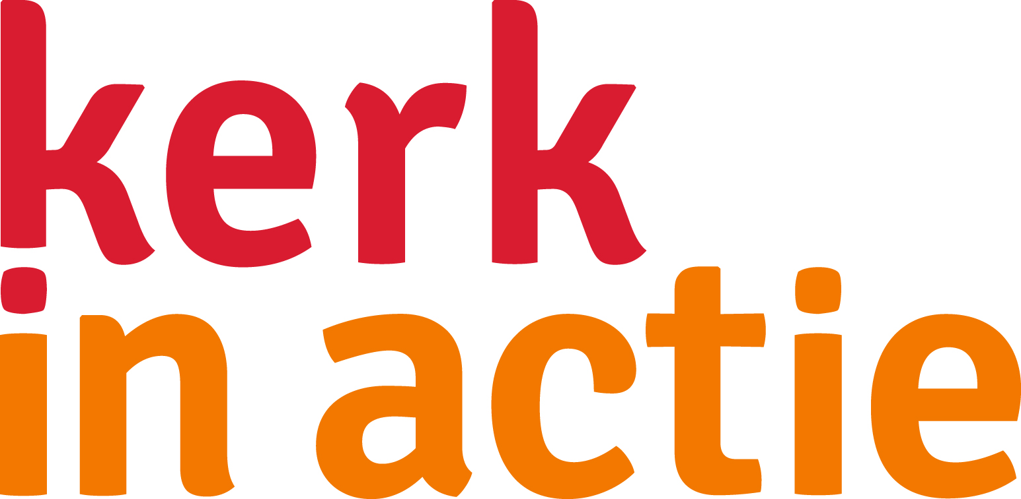
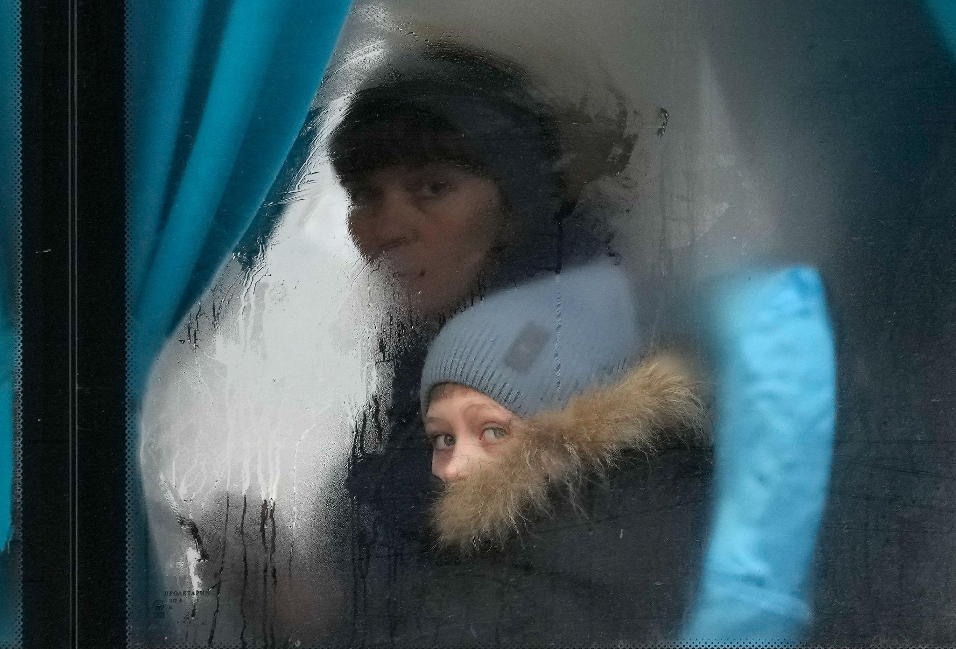

Collecteafkondiging Noodhulp Oekraïne

Donderdag 24 februari werden we opgeschrikt door het bericht: 'Het is oorlog in Oekraïne!'
Voor het eerst sinds de Tweede Wereldoorlog vindt er op zo'n grote schaal een invasie plaats in een Europees land. Dat betekent groot leed, angst en onzekerheid over de toekomst voor de mensen in Oekraïne.
Ons hart en onze gebeden gaan naar hen uit!

Sindsdien is de situatie verder geëscaleerd. Steden zijn gebombardeerd met vele doden en gewonden tot gevolg. Honderdduizenden Oekraïners zijn op de vlucht geslagen, op zoek naar veiligheid in de buurlanden. Vooral vrouwen en kinderen, want mannen blijven achter om te vechten.

Kerk in Actie geeft via lokale kerken en partnerorganisaties in Oekraïne hulp aan de vluchtelingen. De kracht van kerken is dat die overal onderweg opvangmogelijkheden hebben. In elk dorp zijn er plekken ingericht voor onderdak en wordt er voedsel en kleding uitgereikt.

Vandaag collecteren we voor de slachtoffers van het oorlogsgeweld in Oekraïne. Met uw bijdrage aan de collecte steunt u de noodhulp van Kerk in Actie en krijgen vluchtelingen een slaapplaats en een noodpakket met voedsel, zeep, handdoek en een slaapzak. Onze broeders en zusters in Oekraïne rekenen op u. Hartelijk dank voor uw bijdrage!

